Экологическая акция «Покормите птиц зимой»
Покормите птиц зимой!
Пусть со всех концов
К вам слетятся, как домой,
Стайки на крыльцо.
Не богаты их корма.
Горсть зерна нужна.
Горсть одна — и не страшна
Будет им зима.
Сколько гибнет их — не счесть,
Видеть тяжело.
А ведь в нашем сердце есть
И для птиц тепло.
А.Яшин
Ежегодно в детском саду №5 «Светлячок» проходит акция «Покормите птиц зимой». Ее целью является закрепление представлений дошкольников о зимующих птицах, их образе жизни, о связи с окружающей средой, роли человека в жизни птиц. Воспитание заботливого отношения к птицам, желание помогать в трудных зимних условиях. Готовится, к ней мы начинаем, задолго до наступления морозов. В начале ноября устраиваем конкурс кормушек. Родители и дети ответственно относятся к серьезному и нужному делу – изготовлению кормушек. Они их изготовили из бросового и природного материала. Творчеству и выдумке не было предела.
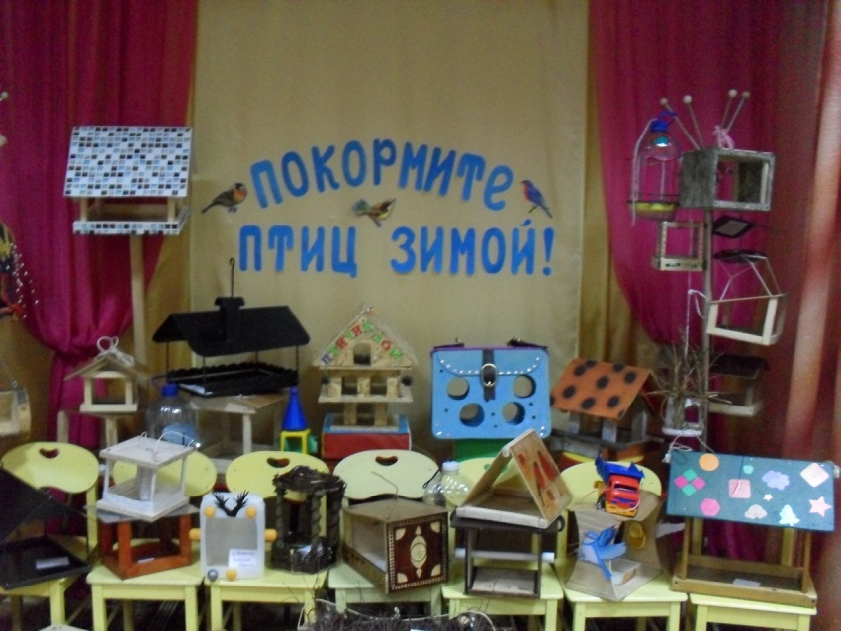
Целые дворцы соорудили родители своими руками для пернатых.
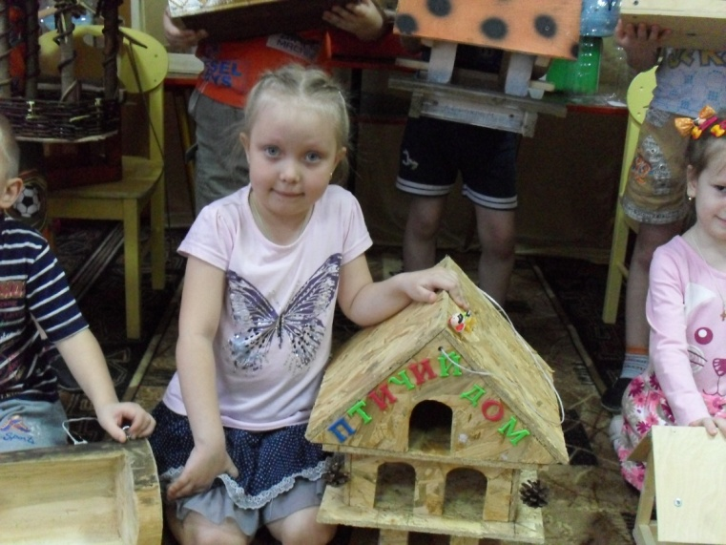
Со всех возрастных групп дети представили свои кормушки.
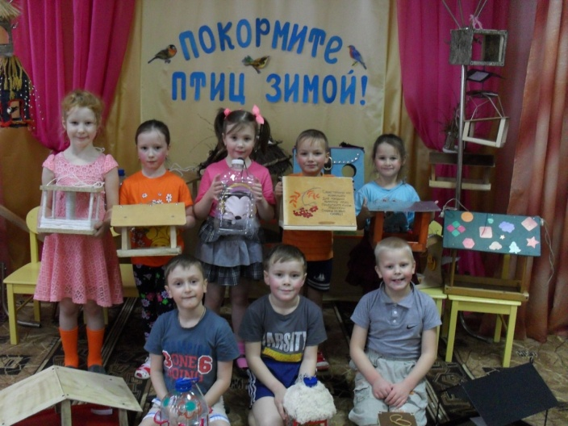
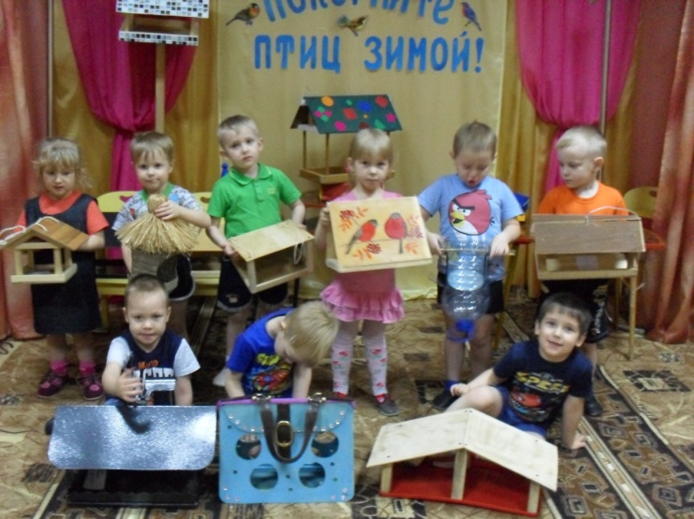
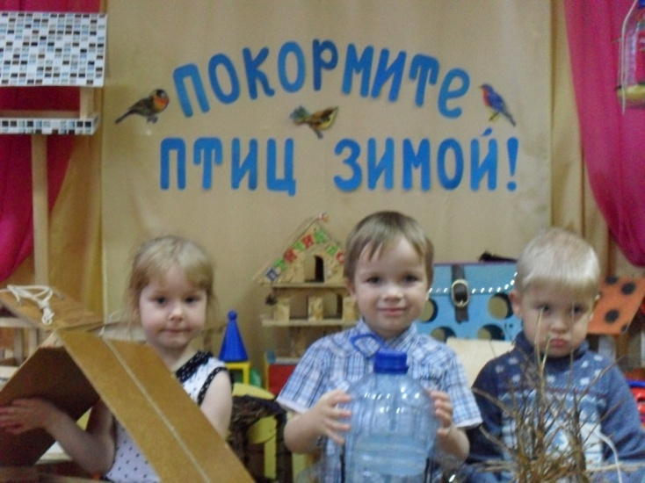
Даже младшие дошкольники охотно откликнулись на участие в акции.
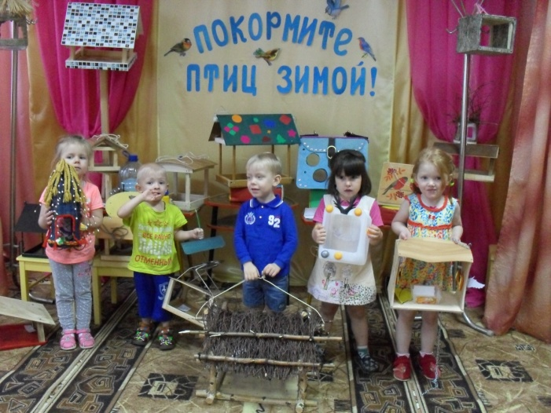
После проведения конкурса, дети вместе с педагогами вывешивают кормушки на участках.
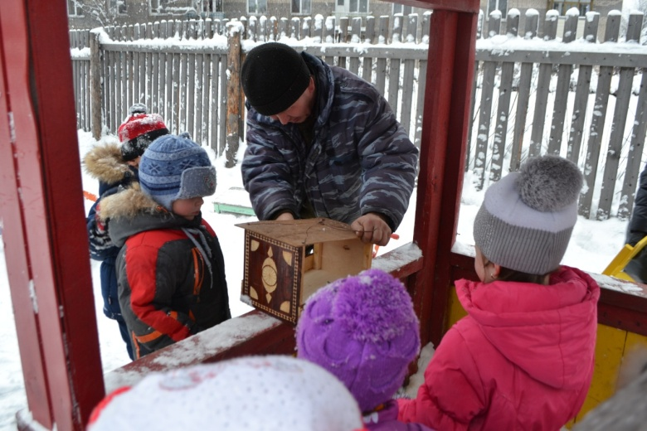

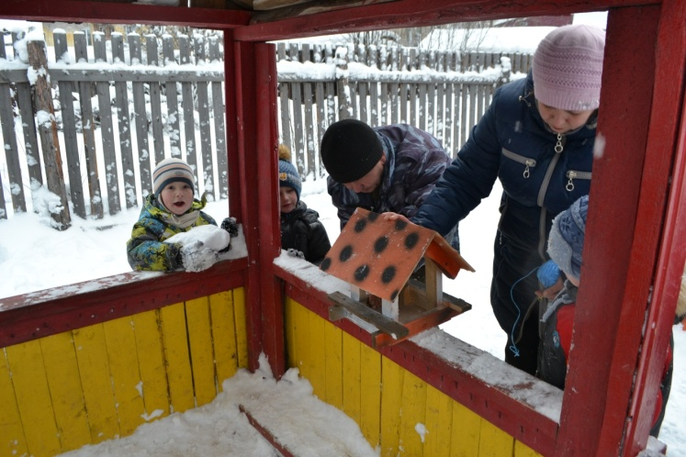
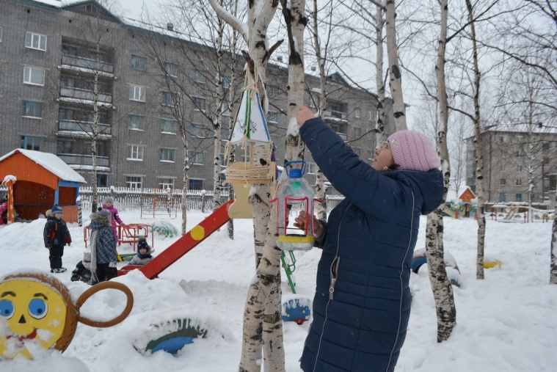

Начинается самый ответственный момент в нашей акции, ведь птицы быстро привыкают к такой столовой и становятся частыми гостями в ней. И поэтому нельзя пропускать ни одного дня, обязательно подсыпать корм ежедневно.
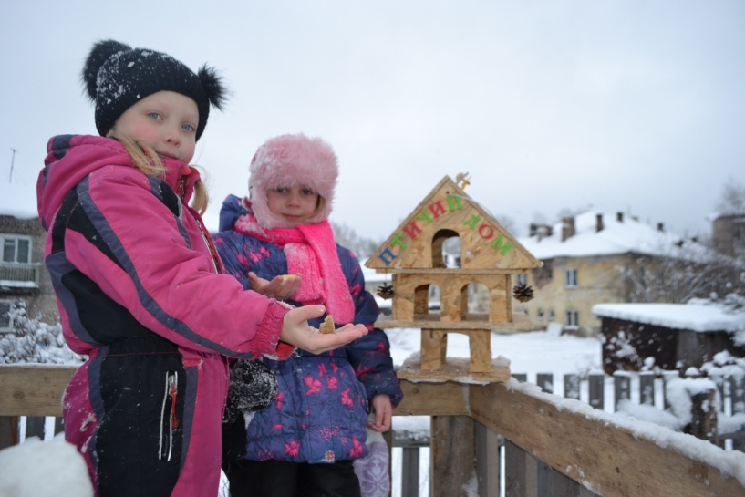
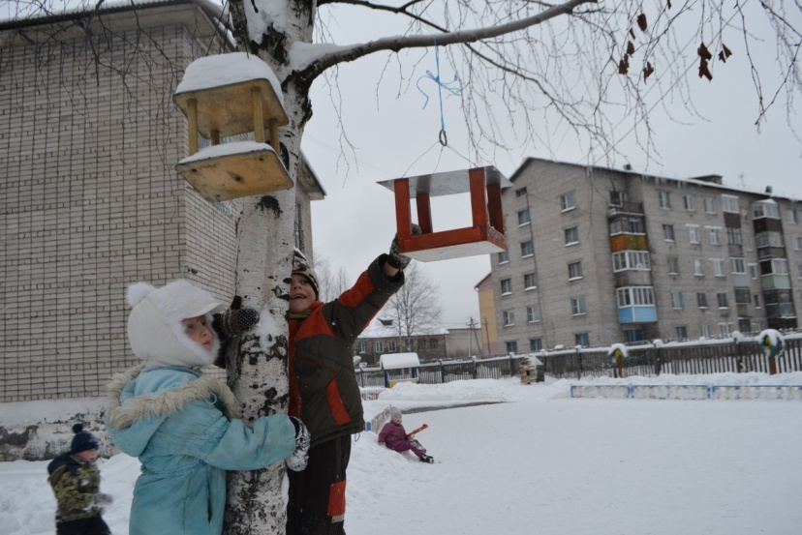
Ребята позаботятся о том, чтобы в кормушках всегда был корм, ведь они взяли на себя ответственность за содержание кормушек и пополнение их едой для птиц.
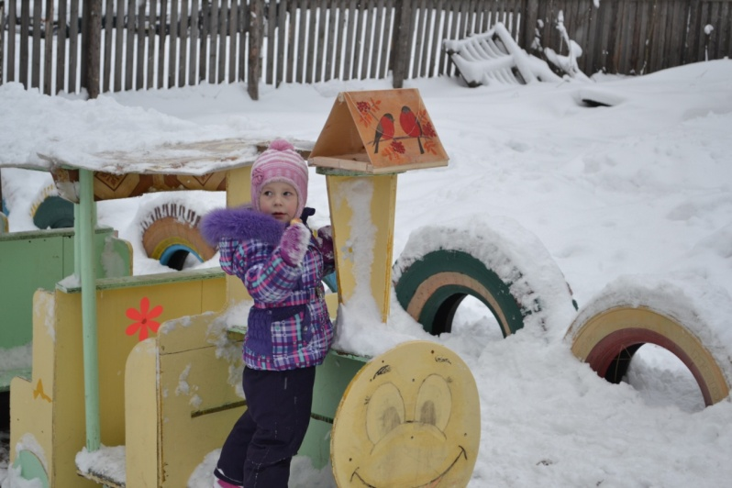

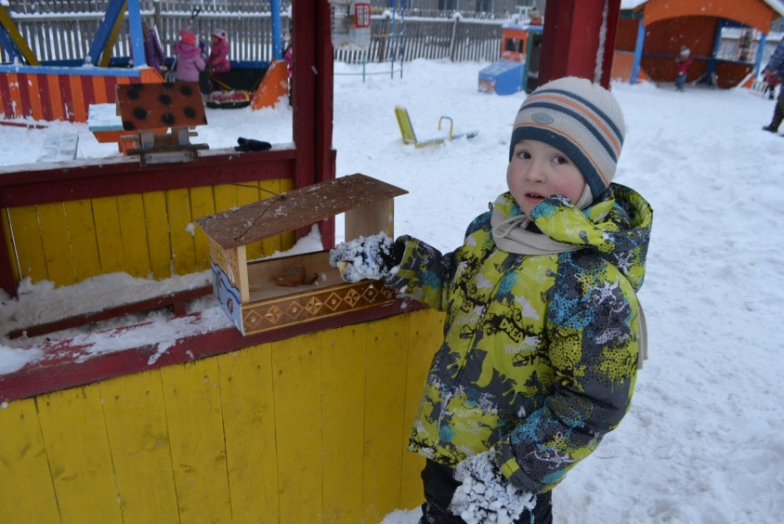
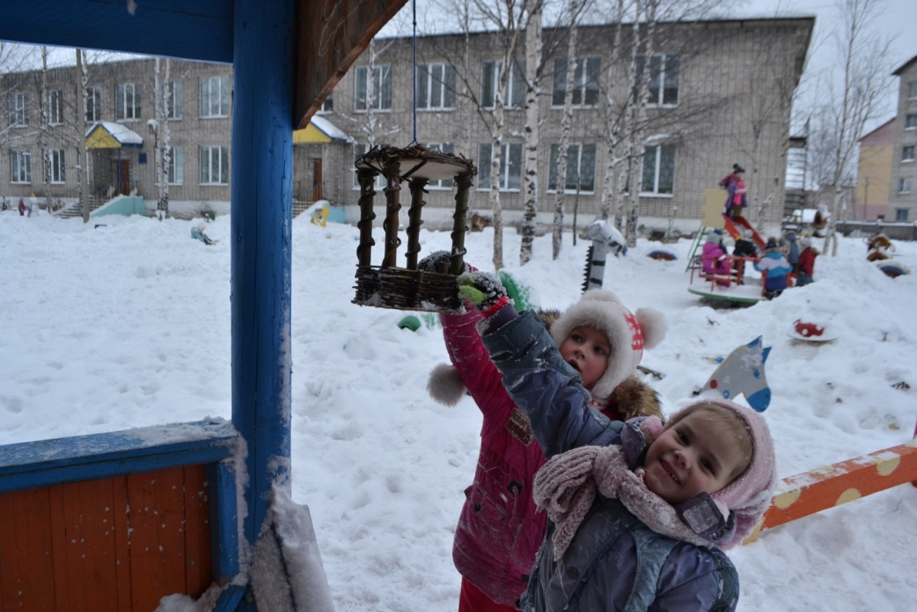
Ребята с удовольствием наблюдают за птицами, прилетающими к кормушкам. Делятся своими впечатлениями, что положительно влияет на развитие речи детей, наблюдательность, воспитывает в них чувство ответственности и сопричастности.
На протяжении всего периода прохождения акции проводим с дошкольниками тематические беседы, экологические викторины, практические занятия.
Воспитательное значение природы трудно переоценить. Общаясь с птицами, животными, растениями человек становится чище, добрее, мягче. В нем пробуждаются самые лучшие человеческие качества. Конечно, птицы не умеют разговаривать. Но они обязательно отблагодарят всех своим присутствием в морозные дни и красивой весенней песней.
Став взрослыми, мы часто вспоминаем детство. Многое, конечно, забывается, но то, что связано с природой, надолго остается в нашей памяти.
Акция «Покормите птиц зимой! » долговременная и продлится до Международного Дня птиц, который отмечают 1 апреля. В этот день в детском саду пройдет подведение итогов акции в форме культурно- досуговой программы.
Подкормка зимующих птиц приносит пользу не только пернатым, но и в обучении и воспитании детей. Такие занятия способствуют развитию познавательной активности, нравственного самосознания ребёнка средствами экологического образования и являются прекрасной возможностью проявить сочувствие и доброту.
Старший воспитатель детского сада№5 «Светлячок» В.Е.Шумкова

